Resolución del Pleno del Instituto de Transparencia, Acceso a la Información Pública y Protección de Datos Personales del Estado de México y Municipios, con domicilio en Metepec, Estado de México, de fecha veinticuatro de noviembre de dos mil veintiuno.

VISTO el expediente formado con motivo del recurso de revisión 05010/INFOEM/IP/RR/2021 promovido por xxxxxxxxxxxxxxxxxxxxxx, quien en lo sucesivo y para efectos prácticos se le denominara como el Recurrente, en contra de la respuesta proporcionada por la Secretaría Ejecutiva del Sistema Estatal Anticorrupción, en lo sucesivo el Sujeto Obligado, se procede a dictar la presente resolución con base en lo siguiente:

RESULTANDO

PRIMERO. En fecha veintisiete de septiembre de dos mil veintiuno, el Recurrente presentó a través del Sistema de Acceso a la Información Mexiquense, en lo subsecuente el SAIMEX, ante el Sujeto Obligado, solicitud de acceso a la información pública, a la que se les asignó el número de expediente 00181/SESEA/IP/2021 mediante la cual solicitó, vía SAIMEX, lo siguiente:

“Bunas tardes solicito información sobre las convocatorias publicas e internas de sus secretaria para contratar personal de base y confianza. También solicito saber como es el proceso de contratación y sus convocatorias de las vacantes que tienen disponibles en el IPOMEX de su pagina en su fracción X A. Agradezco su seguimiento.” (Sic)

Modalidad de entrega: a través del SAIMEX

SEGUNDO. De las constancias que obran en el expediente electrónico, aperturado con motivo del ingreso de la solicitud de información, se advierte que el Sujeto Obligado emitió respuesta el día ocho de octubre de dos mil veintiuno, en los términos siguientes:

“En respuesta a la solicitud recibida, nos permitimos hacer de su conocimiento que con fundamento en el artículo 53, Fracciones: II, V y VI de la Ley de Transparencia y Acceso a la Información Pública del Estado de México y Municipios, le contestamos que:

Toluca, Estado de México; a 8 de octubre del 2021 Ciudadano (a) solicitante de información pública con folio 00181/SESEA/IP/2021 Presente. Con fundamento en los artículos 50, 51, 52, 53 fracciones II, IV, V, VI y XIV, 156, 160, 161, 163, 164, 166 y 168 de la Ley de Transparencia y Acceso a la Información Pública del Estado de México y Municipios, se otorga respuesta a la solicitud de información pública 00181/SESEA/IP/2021. Atentamente M. en H.P. Jesús Díaz Monteyano Jefe de la Unidad de Planeación y Transparencia de la Secretaría Ejecutiva del Sistema Estatal Anticorrupción”

Anexando a su respuesta, los archivos electrónicos “0.of_resp_sol_181_2021.pdf, 2.resp_CAYF_181.pdf, 3. LTAIPEMYM.pdf y 1.Of_resp_sol_0181_2021.docx”, que al ser del conocimiento de las partes no se insertan en este apartado, en obvio de repeticiones innecesarias, máxime que serán objeto de estudio en párrafos posteriores.

TERCERO. Inconforme ante la respuesta emitida por parte del Sujeto Obligado, el día once de octubre de dos mil veintiuno, el Recurrente interpuso el presente recurso de revisión, quedando registrados en el SAIMEX con el número de recurso 05010/INFOEM/IP/RR/2021, en el que expresó como acto impugnado, y motivos o razones de inconformidad los siguientes:
- Acto impugnado:

“Respuesta emitida por el sujeto obligado” (sic)

- Razones o motivos de inconformidad:

“La información que se entrega hace referencia a que dicha información esta disponible en su portal Ipomex sin embargo al verificar las vacantes que tienen disponibles el hipervínculo que colocan al dar click aparece N/A; además en su respuesta no mencionan como es el "proceso de contratación" pues es uno de los puntos que solicite en mi solicitud.” (sic)

CUARTO. En fecha once de octubre de dos mil veintiuno, el recurso de que se trata se envió electrónicamente al Instituto de Transparencia, Acceso a la Información Pública y Protección de Datos Personales del Estado de México y Municipios y con fundamento en el artículo 185 fracción I de la Ley de Transparencia y Acceso a la Información Pública del Estado de México y Municipios, se turnó a través del SAIMEX, al Comisionado JOSÉ MARTÍNEZ VILCHIS, a efecto de que decretara su admisión o desechamiento.

QUINTO. En fecha quince de octubre de dos mil veintiuno, atento a lo dispuesto en el artículo 185 fracciones I, II y IV de la Ley de Transparencia y Acceso a la Información Pública del Estado de México y Municipios, se acordó la admisión a trámite del referido recurso de revisión, así como la integración del expediente respectivo, mismo que se puso a disposición de las partes, para que en un plazo máximo de siete días hábiles, realizarán manifestaciones y ofrecieran las pruebas y alegatos que a su derecho conviniera o exhibieran el informe justificado, según fuera el caso.
SEXTO. De las constancias que obran en el SAIMEX, se advierte que el Sujeto Obligado, dentro de los términos de ley que le fue otorgado, rindió su informe justificado, por medio de los archivos “1.IJ_RR05010_2021.pdf, 2.Oficio_SP_0722_2021.pdf, 3. Ley del Sistema Anticorrupción del Estado de Mexico y Municipios.pdf y 4. Estatuto Organico de la Secretaria Ejecutiva del Sistema Estatal Anticorrupción (1).pdf”, mediante los cuales sirvió sustancialmente en ampliar su respuesta primigenia, documentos que fueron puestos a la vista del Recurrente, a efecto de que hiciera valer lo que a sus intereses conviniera, sin que hiciera ejercicio de sus derechos.

Por lo que al no existir prueba alguna o diligencia que desahogar en el expediente citado al rubro, la entonces Comisionada acordó el cierre de instrucción, así como la remisión del mismo a efecto de ser resuelto, de conformidad con lo establecido en el artículo 185 fracciones VI y VIII de la Ley de Transparencia y Acceso a la Información Pública del Estado de México y Municipios.

SÉPTIMO. Por lo que una vez transcurridos el término otorgado a las partes de siete días hábiles para realizar sus manifestaciones en el acuerdo de admisión, y no habiendo prueba pendiente por desahogar, ni que documentos que integrar al expediente electrónico, se decretó el cierre de instrucción en fecha veintiocho de octubre de dos mil veintiuno, en términos del artículo 185 fracción VI de la Ley de Transparencia y Acceso a la Información Pública del Estado de México y Municipios, ordenándose turnar el expediente a la resolución que en derecho proceda.

CONSIDERANDO

PRIMERO. Competencia.
Este Instituto de Transparencia, Acceso a la Información Pública y Protección de Datos Personales del Estado de México y Municipios, es competente para conocer y resolver el presente recurso de revisión interpuesto por el ahora Recurrente, conforme a lo dispuesto en los artículos 6, apartado A, fracción IV de la Constitución Política de los Estados Unidos Mexicanos; 5, párrafos trigésimo, trigésimo primero y trigésimo segundo, fracciones IV y V, de la Constitución Política del Estado Libre y Soberano de México; artículos 1, 2 fracción II, 13, 29, 36 fracciones I y II, 176, 178, 179, 181 párrafo tercero y 185 de la Ley de Transparencia y Acceso a la Información Pública del Estado de México y Municipios; y 10, 7, 9 fracciones I y XXIV, y 11 del Reglamento Interior del Instituto de Transparencia, Acceso a la Información Pública y Protección de Datos Personales del Estado de México y Municipios.

SEGUNDO. Alcances de los recursos de revisión.
Anterior a todo debe destacarse que los recursos de revisión tienen el fin y alcance que señalan los numerales 176, 179, 181 párrafo cuarto, 194 y 195 y demás aplicables de la Ley de Transparencia y Acceso a la Información Pública del Estado de México y Municipios vigente y serán analizados conforme a las actuaciones que obren en los expedientes electrónicos con la finalidad de reparar cualquier posible afectación al derecho de acceso a la información pública y garantizando el principio rector de máxima publicidad.

TERCERO. De las causas de improcedencia.
En el procedimiento de acceso a la información y de los medios de impugnación de la materia, se advierten diversos supuestos de procedibilidad, los cuales deben estudiarse con la finalidad de dar cumplimiento a los principios de legalidad y objetividad inmersos en el artículo 9 de Ley de Transparencia y Acceso a la Información Pública del Estado de México y Municipios, en correlación con la seguridad jurídica que debe generar lo actuado ante este Organismo garante.

De lo anterior, el estudio de las causas de improcedencia que se hagan valer por las partes o que se advierta de oficio por este Resolutor deben ser objeto de análisis previo al estudio de fondo del asunto, ya que el estudio de los presupuestos procesales sobre el inicio o trámite de un proceso genera eficacia jurídica de las resoluciones, más aún que se trata de una figura procesal adoptada en la ley de la materia la cual impide su estudio y resolución cuando una vez admitido el recurso de revisión, se advierta una causa de improcedencia que permita sobreseer el recurso de revisión sin estudiar el fondo del asunto; circunstancias anteriores que no son incompatibles con el derecho de acceso a la justicia, ya que éste no se coarta por regular causas de improcedencia y sobreseimiento con tales fines.
Por otro lado una vez que se analizaron los expedientes referidos al rubro, se cae en la cuenta de que no se actualiza ninguna de las casuales de improcedencia a continuación transcritas:

“Artículo 191. El recurso será desechado por improcedente cuando:
    - Sea extemporáneo por haber transcurrido el plazo establecido en la presente Ley, a partir de la respuesta;
    - Se esté tramitando ante el Poder Judicial de la Federación algún recurso o medio de defensa interpuesto por el recurrente;
    - No actualice alguno de los supuestos previstos en la presente Ley;
    - No se haya desahogado la prevención en los términos establecidos en la presente Ley;
    - Se impugne la veracidad de la información proporcionada;
    - Se trate de una consulta, o trámite en específico; y
    - El recurrente amplíe su solicitud en el recurso de revisión, únicamente respecto de los nuevos contenidos.”

Ya que no fueron interpuestos de forma extemporánea, no se acredita que se estén tramitando ante el Poder Judicial Federal, no se impugnó la veracidad de la información proporcionada, no es una consulta, o trámite en específico, ni tampoco se advierte que el recurrente amplíe su solicitud en el recurso de revisión, por lo que al no existir causas de improcedencia invocadas por las partes ni advertidas de oficio, este Resolutor se avoca al análisis del fondo de los asuntos que nos ocupa.
CUARTO. Estudio y resolución del asunto.
Ahora bien, se procede al análisis de los presentes recursos, así como al contenido íntegro de las actuaciones que obran en los expedientes electrónicos, para así estar en posibilidad este Órgano Colegiado de dictar el fallo correspondiente conforme a derecho, tomando en consideración los elementos aportados por las partes y apegándose en todo momento al principio de máxima publicidad consagrado en nuestra Constitución Federal, Local y demás leyes aplicables en la materia, así como en los tratados internacionales en los que el Estado Mexicano sea parte, en concordancia con el párrafo tercero del artículo 1 de la Constitución Federal y el diverso 8 de la Ley de Transparencia local.

Con el propósito de realizar un mejor proveer por parte de este Órgano Garante, es conveniente hacer alusión a lo que la hoy recurrente requirió, le fuese entregado por parte del sujeto obligado, a efecto de establecer la materia del presente asunto, ya que de ella deriva por un lado el procedimiento de acceso a la información ante el sujeto obligado, y por otro lado la materia sobre la que versara el recurso de revisión ante este Órgano Garante.

Así, tenemos en un primer plano de estudio el texto de las solicitudes de información, que fue plasmada por el recurrente, ello a efecto de poder determinar la materia de las solicitudes de información que nos ocupan, así, el particular requiere de forma objetiva los siguientes puntos:

- Las convocatorias públicas e internas de su secretaria para contratar personal de base y confianza; y
- El proceso de contratación y sus convocatorias de las vacantes que tienen disponibles en el IPOMEX de su página en su fracción X A

El Sujeto Obligado emitió respuesta por medio de los archivos “0.of_resp_sol_181_2021.pdf, 2.resp_CAYF_181.pdf, 3. LTAIPEMYM.pdf y 1.Of_resp_sol_0181_2021.docx”, de los que se desprende el contenido siguiente:

- “0.of_resp_sol_181_2021.pdf y 1.Of_resp_sol_0181_2021.docx: consistente en el oficio 4110010003000S/0460/2021 de fecha siete de octubre de julio de dos mil veintiuno (uno en archivo de tipo pdf y el otro de tipo Word office), mediante el cual el Jefe de la Unidad de Planeación y Transparencia del Sujeto Obligado, informa al Solicitante, la respuesta emitida a la solicitud de información 00181/SESEA/IP/2021, sustancialmente, en los términos siguientes:

“…la respuesta emitida por la Coordinación de Administración y Finanzas mediante el oficio 41100100040000S/0682/2021, donde menciona que la información podrá ser consultada en el Estatuto Orgánico de esta Secretaría que es visible mediante el siguiente link: https://sesaem.gob.mx/docummentos/sc01/06_marco_juridico/05_Reglamento/Reglamentos_11.pdf con lo que esta Unidad da por atendida su solicitud de información;

Por otra parte, se hace de su conocimiento que usted puede acceder a la información pública que corresponde a este sujeto obligado a través de la Plataforma de Información Pública de Oficio Mexiquense (https://www.ipomex.org.mx/portal.htm) y en la Plataforma Nacional de Transparencia (https://www.plataformadetransparencia.org.mx/web/guest/inicio), seleccionando el icono del Poder Ejecutivo en donde podrá encontrar a la Secretaria Ejecutiva del Sistema Estatal Anticorrupción y consultar el listado de información disponible de obligaciones de transparencia en términos de los artículos 92, 93, 94 y 103 d la ley de Transparencia y Acceso a la Información Pública del Estado de México y Municipios.

Así mismo, se le incita a visitar la página www.sesaem.gob.mx, en la cual podrá conocer más información sobre las actividades que realiza la Secretaría Ejecutiva del Sistema Estatal Anticorrupción.”

- 2.resp_CAYF_181.pdf: oficio 41100100040000S/0682/2021 del veintinueve de septiembre de dos mil veintiuno, remitido por el Coordinador de Administración y Finanzas al Jefe de la Unidad de Planeación y Transparencia, ambos del Sujeto Obligado, manifestando lo siguiente: “Al respecto me permito comentarle que la información en el Estatuto Orgánico de la Secretaría Ejecutiva del Sistema Estatal Anticorrupción, el cual puede consultar en la siguiente liga: https://sesaemm.gob.mx/documentos/sc01/06_marco_juridico/05_Reglamentos/Reglamentos_11.pdf”.

- 3. LTAIPEMYM.pdf: Relativa al Decreto que Abroga la Ley de Transparencia y Acceso a la Información Pública del Estado de México y Municipios, y promulga la Ley de Transparencia y Acceso a la Información Pública del Estado de México y sus Municipios, de fecha diecisiete de diciembre de dos mil quince.

Inconforme con la respuesta, el Recurrente interpone recurso de revisión haciendo valer sustancialmente “…al verificar las vacantes que tienen disponibles el hipervínculo que colocan al dar click aparece N/A; además en su respuesta no mencionan como es el "proceso de contratación" pues es uno de los puntos que solicite en mi solicitud”, razones o motivos de inconformidad que resultan fundados de conformidad con la fracción V del artículo 179 de la Ley de Transparencia local.

En esa virtud, se procede a determinar si la respuesta satisface todos y cada uno de los puntos peticionados en la solicitud, por lo que se procede en los términos siguientes:

El Sujeto Obligado responde que la información podrá ser consultada en su estatuto orgánico que es visible en la liga electrónica https://sesaemm.gob.mx/documentos/sc01/06_marco_juridico/05_Reglamentos/Reglamentos_11.pdf, continua señalando que el ahora Recurrente puede acceder a la información pública que corresponde a dicho Sujeto Obligado, a través dela Plataforma de Información Pública de Oficio Mexiquense (https://www.ipomex.org.mx/portal.htm) y en la Plataforma Nacional de Transparencia (https://www.plataformadetransparencia.org.mx/web/guest/inicio), seleccionando el icono del Poder Ejecutivo en donde podrá encontrar a la Secretaria Ejecutiva del Sistema Estatal Anticorrupción y consultar el listado de información disponible de obligaciones de transparencia en términos de los artículos 92, 93, 94 y 103 de la ley de Transparencia y Acceso a la Información Pública del Estado de México y Municipios.
De conformidad con lo anterior, se obvia el estudio del marco normativo que rige el actuar del Sujeto Obligado, a efecto de determinar si le asiste la obligación de tener en entre sus archivos la información peticionada, toda vez que a nada práctico nos conduciría el estudio de la naturaleza jurídica de la información solicitada, al haber reconocido tener en sus archivos la información peticionada y manifestar que la misma ya se encuentra publicada.

Hechas las acotaciones, se procedió a hacer consulta de dichas páginas electrónicas, a efecto de determinar, si se satisface el derecho de acceso a la información del Recurrente, advirtiendo el contenido siguiente:

- https://sesaem.gob.mx/docummentos/sc01/06_marco_juridico/05_Reglamento/Reglamentos_11.pdf

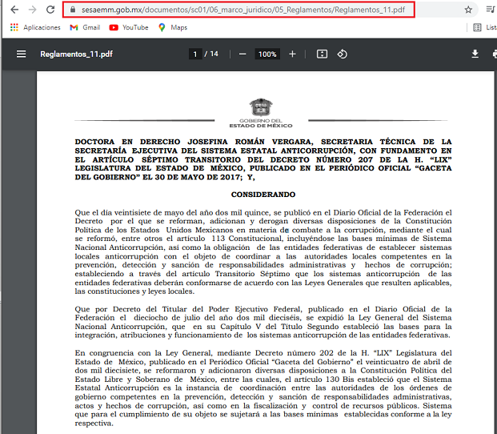

- https://www.ipomex.org.mx/portal.htm

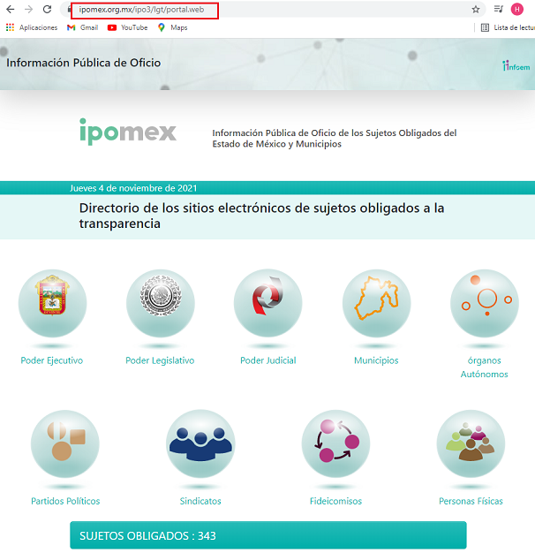

- https://www.plataformadetransparencia.org.mx/web/guest/inicio

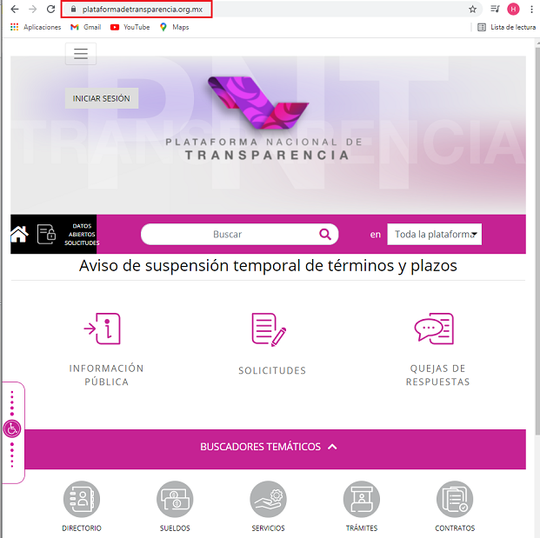

De las imágenes insertas, concatenadas con las manifestaciones precisadas en los oficios de respuesta, se puede acreditar que el Sujeto Obligado no satisface los requerimientos de información del Recurrente, atendiendo que únicamente manifiesta que la información peticionada, se satisface con la entrega del estatuto orgánico de referencia, así mismo, que puede acceder y consultar la información pública que le corresponde, en las Plataformas de Información Pública de Oficio Mexiquense y en la Plataforma Nacional de Transparencia; sin embargo, de conformidad con el artículo 161 de nuestra Ley de Transparencia y Acceso a la Información Pública del Estado de México y Municipios, derivado que dicha orientación al particular resulta insuficiente, al no cumplir con los lineamientos que exige el numeral 161 de la ley de la materia, lo anterior en razón de que al ingresar a los enlaces electrónicos proporcionados por el Sujeto Obligado, se requiere hacer una búsqueda en toda la información ahí publicada, lo que demuestra que la fuente no es precisa y concreta, ya que finalmente al lograr ingresar a la página señalada, se encuentra un gran cúmulo de información, que hace imposible identificar la referencia correcta en la cual el Recurrente obtendrá la información.

Para efecto de fundar y motivar la precedente aseveración, se parte de la premisa normativa señalada en los artículos 11 y 161 de la Ley de Transparencia y Acceso a la Información Pública del Estado de México y Municipios, que establecen diversas características que debe tener la información desde el momento de su generación, publicación y entrega, así como la forma en que se deberá consultar la información, señalando una fuente precisa y concreta, a saber:

“Artículo 11. En la generación, publicación y entrega de información se deberá garantizar que ésta sea accesible, actualizada, completa, congruente, confiable, verificable, veraz, integral, oportuna y expedita, sujeta a un claro régimen de excepciones que deberá estar definido y ser además legítima y estrictamente necesaria en una sociedad democrática, por lo que atenderá las necesidades del derecho de acceso a la información de toda persona.
(…)

Artículo 161. Cuando la información requerida por el solicitante ya esté disponible al público en medios impresos, tales como libros, compendios, trípticos, registros públicos, en formatos electrónicos disponibles en Internet o en cualquier otro medio, se le hará saber por el medio requerido por el solicitante la fuente, el lugar y la forma en que puede consultar, reproducir o adquirir dicha información en un plazo no mayor a cinco días hábiles. La fuente deberá ser precisa y concreta y no debe implicar que el solicitante realice una búsqueda en toda la información que se encuentre disponible.
(Énfasis añadido)

De los artículos transcritos se establecen las características que debe tener la información desde el momento de su generación, publicación y entrega; de igual manera se contempla el procedimiento a seguir por el Sujeto Obligado para informar a los solicitantes sobre información que se encuentre disponible en libros, compendios, formatos electrónicos, entre otros, haciéndole saber al solicitante como podrá consultar, reproducir o adquirir la información, en un plazo no mayor a cinco días hábiles, comprendiendo:

- La fuente
- El lugar y
- La forma

Asimismo, se establece que la fuente de la información deberá ser:

- Precisa
- Concreta
- Y NO debe implicar que el solicitante realice una búsqueda en toda la información que se encuentre disponible.
Imperativos legales que establecen el procedimiento que debe seguir el Sujeto Obligado para que pueda tomarse como válida su orientación sobre la forma en que puede consultar la información requerida, y que en la especie no acontece, ello porque contrario a lo que establece el Sujeto Obligado, la fuente donde a su decir se encuentra la información, no es precisa al constituir únicamente en su estatuto orgánico, omitiendo señalar el capítulo, sección y/o artículos con los cuales se satisface la información requerida; por lo que no es concreta porque su fuente no es sólida, sino por el contrario ésta resulta abstracta y desinforma al crear incertidumbre con el cúmulo de información ahí establecida; y por último, su fuente SÍ implica que el solicitante realice una búsqueda en toda la información que se encuentra disponible, lo que a todas luces transgrede el numeral citado.

No pasa desapercibido para este Órgano Garante, que el Sujeto Obligado en la etapa de manifestaciones, se sirvió en rendir su informe justificado por medio de los archivos “1.IJ_RR05010_2021.pdf, 2.Oficio_SP_0722_2021.pdf, 3. Ley del Sistema Anticorrupción del Estado de Mexico y Municipios.pdf y 4. Estatuto Organico de la Secretaria Ejecutiva del Sistema Estatal Anticorrupción (1).pdf”, por medio de los cuales, amplió su respuesta primigenia, por lo que se procede al estudio, apreciándose el contenido siguiente:

- 1.IJ_RR05010_2021.pdf: consistente en el oficio 4110010003000S/0480/2021 del diecinueve de octubre de dos mil veintiuno, que contiene el informe justificado remitido por el Jefe de la Unidad de Planeación y Transparencia del Sujeto Obligado, remitido a este Órgano Resolutor, del que sustancialmente señala lo siguiente:
“En dicha respuesta se hace de conocimiento al solicitante del oficio número 41100100040000S/0682/2021 emitido por la Coordinación de Administración y Finanzas donde establece que dicha información podrá ser consultada en el Estatuto Orgánico de la Secretaría, el cual en distintas partes de su articulado establece que los perfiles profesionales de los servidores públicos adscritos a esta Secretaría, responderán a las necesidades de la estructura orgánica ésta, por ello la Coordinación de Administración y Finanzas es la encargada de coordinar y controlar en forma racional los recursos humanos necesarios para la realización de las funciones que tiene encomendada la Secretaría.

Asimismo, el ahora recurrente en el apartado de razones o motivos de la inconformidad refiere que: " La información que se entrega hace referencia a que dicha información esta disponible en su portal Ipomex sin embargo al verificar las vacantes que tienen disponibles el hipervínculo que colocan al dar click aparece N/A además en su respuesta no mencionan como es el "proceso de contratación" pues es uno de los puntos que solicite en mi solicitud ...” hecho que no es cierto por lo citado en el párrafo anterior, sin embargo se hace de su conocimiento que la información citada en el sistema IPOMEX (Información Pública de Oficio Mexiquense) en su artículo 92 Fracción X A "Plazas Vacantes", se muestra claramente las vacantes existentes en este momento, sin embargo, en el criterio de "convocatorias a concurso", se coloca el hipervínculo siguiente http://www.ipomex.org.mx/recursos/ipo/img/png/noaplica.png (No Aplica), pero en el apartado de nota hace referencia que al momento no se cuenta con algún proceso, tal como se muestra en las siguiente imagen;

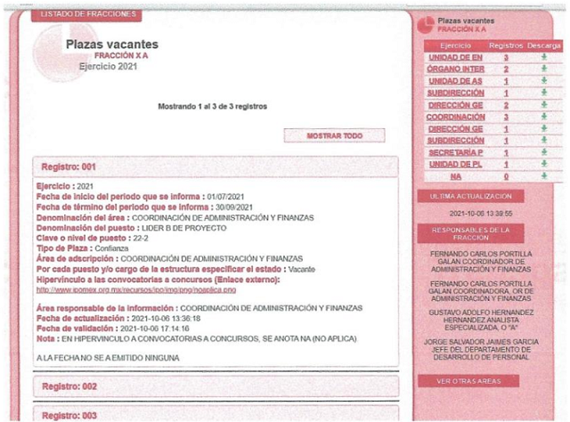
Lo anterior se refuerza el oficio 41100100040000S/0722/2021, de la Coordinación de Administración y Finanzas el cual indica: “Se anota N/A porque a la fecha no se han emitido convocatorias públicas para ocupar las plazas vacantes, y el proceso de ocupación es de acuerdo a /as necesidades de cada área, a la suficiencia presupuestal y atendiendo a las medidas de racionalidad y austeridad vigentes”: En cuanto al proceso de contratación se informa que se hace con apego a lo estipulado en el Manual de Normas y Procedimientos de Desarrollo y Administración de Personal, misma que podrá consultar en el siguiente link; https://finanzas.edomex.gob.mx/manual_normas.

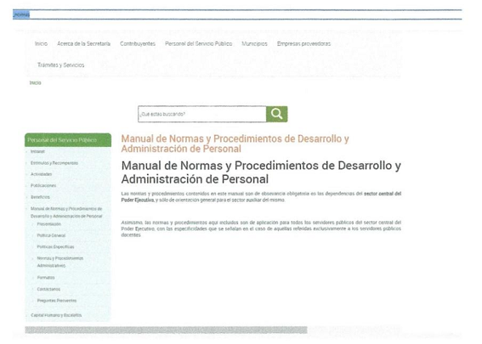

Dadas las manifestaciones realizadas en el apartado de las razones o motivos de inconformidad: “La información que se entrega hace referencia a que dicha información esta disponible en su portal Ipomex sin embargo al verificar las vacantes que tienen disponibles el hipervínculo que colocan al dar click aparece N/A además en su respuesta no mencionan como es el “proceso de contratación” pues es uno de los puntos que solicite en mi solicitud.” (Sic). Por lo que no se identifica algún aspecto en cuanto a la veracidad de la información al particular, derivado de que la respuesta entregada al ahora recurrente es la que obra dentro de las instalaciones de esta dependencia tal como lo estipula el artículo 12 de la Ley de Transparencia y Acceso a la Información Pública del Estado de México y Municipios que a la letra dice; "Los sujetos obligados sólo proporcionarán la información pública que se les requiera y que obre en sus archivos y en el estado en que ésta se encuentre. La obligación de proporcionar información no comprende el procesamiento de la misma, ni el presentarla conforme al interés del solicitante; no estarán obligados a generarla, resumirla, efectuar cálculos o practicar investigaciones.".

(Énfasis añadido)

- 2.Oficio_SP_0722_2021.pdf: oficio 41100100040000S/0722/2021 del trece de octubre de dos mil veintiuno, enviado por el Coordinador de Administración y Finanzas al Jefe de la Unidad de Planeación y Transparencia, manifestando que derivado de la interposición del recurso de revisión número 05010/INFOEM/IP/RR/2021, manifiesta lo siguiente:

“Se anota N/A porque a la fecha no se han emitido convocatorias públicas para ocupar las plazas vacantes, y el proceso de ocupación es de acuerdo a las necesidades de cada área, a la suficiencia presupuestal y atendiendo a las medidas de racionalidad y austeridad presupuestal vigentes.”

- 3. Ley del Sistema Anticorrupción del Estado de Mexico y Municipios.pdf: relativa al Decreto del cinco de mayo de dos mil diecisiete, mediante el cual se expide la Ley del Sistema Anticorrupción del Estado de México y Municipios.

- 4. Estatuto Organico de la Secretaria Ejecutiva del Sistema Estatal Anticorrupción (1).pdf: Consistente en el Periódico Oficial Gaceta de Gobierno del Estado de México, de fecha diez de julio de dos mil dieciocho, a través del cual se publicó el Estatuto Orgánico de la Secretaría Ejecutiva del Sistema Estatal Anticorrupción

Con base en las manifestaciones vertidas en los documentos proporcionados en informe justificado, por el Sujeto Obligado, podemos determinar que en lo que corresponde al numeral 1), referente a las convocatorias públicas e internas, emitidas para la contratación del personal de base y confianza, refiere a través de su Coordinación de Administración y Finanzas, que no se han emitido convocatorias públicas para ocupar las plazas vacantes; área que de conformidad con la fracción II del artículo 25 del Estatuto Orgánico del Sujeto Obligado, es la encargada del control, administración, y aprovechamiento de los recursos humanos, materiales, financieros y técnicos del Sujeto Obligado.

En este apartado, es necesario precisar que este Órgano Garante no cuenta con atribuciones para dudar de la veracidad de la información remitida por los sujetos obligados, conforme al artículo 36 que otorga la Ley de la Materia. Sirve de sustento a lo anterior, el criterio 31/10 emitido por el entonces Instituto Federal de Acceso a la Información y Protección de Datos, ahora Instituto Nacional de Acceso a la Información y Protección de Datos, que enuncia lo siguiente:

“El Instituto Federal de Acceso a la Información y Protección de Datos no cuenta con facultades para pronunciarse respecto de la veracidad de los documentos proporcionados por los sujetos obligados. El Instituto Federal de Acceso a la Información y Protección de Datos es un órgano de la Administración Pública Federal con autonomía operativa, presupuestaria y de decisión, encargado de promover y difundir el ejercicio del derecho de acceso a la información; resolver sobre la negativa de las solicitudes de acceso a la información; y proteger los datos personales en poder de las dependencias y entidades. Sin embargo, no está facultado para pronunciarse sobre la veracidad de la información proporcionada por las autoridades en respuesta a las solicitudes de información que les presentan los particulares, en virtud de que en los artículos 49 y 50 de la Ley Federal de Transparencia y Acceso a la Información Pública Gubernamental no se prevé una causal que permita al Instituto Federal de Acceso a la Información y Protección de Datos conocer, vía recurso revisión, al respecto. Expedientes: 2440/07 Comisión Federal de Electricidad - Alonso Lujambio Irazábal 0113/09 Instituto de Seguridad y Servicios Sociales de los Trabajadores del Estado – Alonso Lujambio Irazábal 1624/09 Instituto Nacional para la Educación de los Adultos - María Marván Laborde 2395/09 Secretaría de Economía - María Marván Laborde 0837/10 Administración Portuaria Integral de Veracruz, S.A. de C.V. – María Marván Laborde”

En ese orden de ideas, el Sujeto Obligado se encuentra imposibilitado a la entrega de información, toda vez que si bien es cierto, dentro de sus facultades se encuentran las de generar la información, correspondiente a las convocatorias para la contratación de su personal de base y confianza, también lo es que hasta la fecha en que se emitió la respuesta e informe justificado, no se han generado, lo que constituye un hecho negativo; entonces, si se considera el hecho negativo, es obvio que éste no puede fácticamente obrar en los archivos del Sujeto Obligado, ya que no puede probarse por ser lógica y materialmente imposible. Asimismo, no se trata de un caso por el cual la negación del hecho implique la afirmación del mismo, simplemente se está ante una notoria y evidente inexistencia fáctica de la información solicitada.

Encontrándonos ante un hecho negativo, destacando entonces que el Pleno de este Organismo Garante, ha sostenido que ante la presencia de un hecho negativo, resultaría innecesaria una declaratoria de inexistencia en términos de los artículos 19, 169 y 170 de la Ley de Transparencia y Acceso a la Información Pública del Estado de México y Municipios, y ante una hecho negativo resulta aplicable la siguiente tesis:
HECHOS NEGATIVOS, NO SON SUSCEPTIBLES DE DEMOSTRACIÓN.
Tratándose de un hecho negativo, el Juez no tiene por que invocar prueba alguna de la que se desprenda, ya que es bien sabido que esta clase de hechos no son susceptibles de demostración.
Amparo en revisión 2022/61. José García Florín (Menor). 9 de octubre de 1961. Cinco votos. Ponente: José Rivera Pérez Campos.”

Concretando, al no existir el acto generador de la información se encuentra imposibilitado a la entrega de información que no se tiene en los archivos del Sujeto Obligado, por lo que en dicha circunstancia, se tiene por satisfecho el punto en estudio.

Finalmente, en lo que corresponde al numeral 2), relativo a los proceso de contratación y convocatorias de las vacantes que tienen publicadas en su apartado de IPOMEX, mediante su informe justificado el Sujeto Obligado amplía su respuesta, en el sentido que “…En cuanto al proceso de contratación se informa que se hace con apego a lo estipulado en el Manual de Normas y Procedimientos de Desarrollo y Administración de Personal…”, proporcionando el enlace electrónico en el cual supuestamente obra el referido Manual, se procedió a hacer consulta de la página electrónica, advirtiéndose lo siguiente:

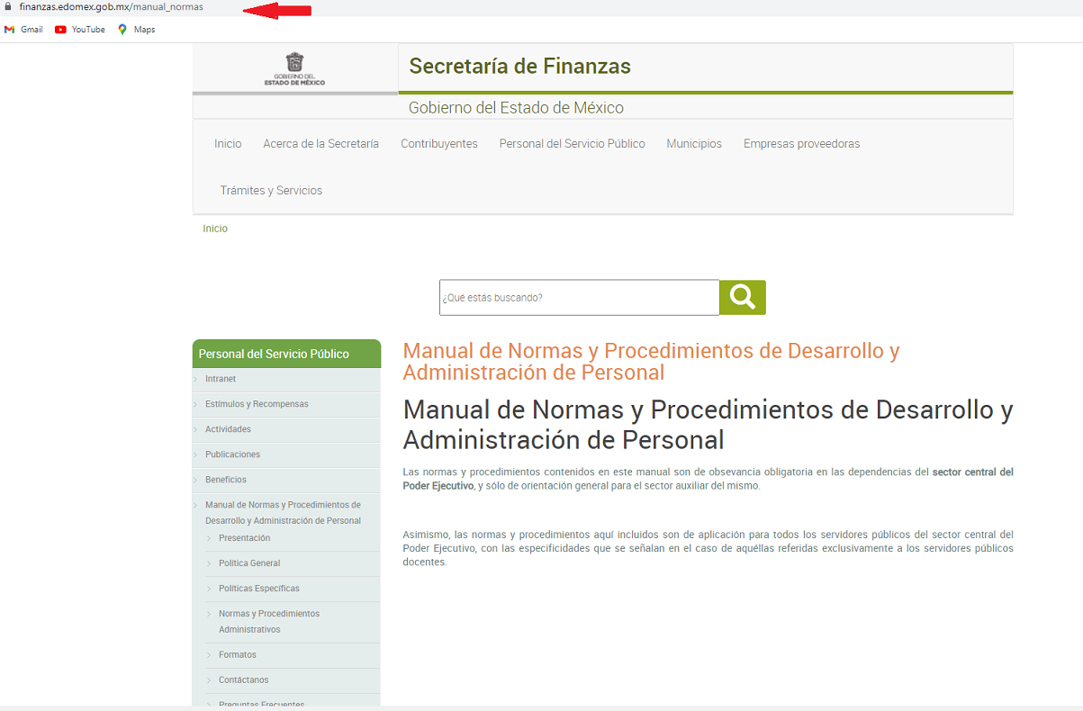

Imagen de la cual se desprende, que si bien el enlace electrónico remite al Manual de Normas y Procedimientos de Desarrollo y Administración de Personal, también lo es que de nueva cuenta el Sujeto Obligado es omiso en informar de manera clara, precisa y concreta el apartado donde se encuentra la información peticionada, como lo exigen los artículos 11 y 161 de la Ley de Transparencia y Acceso a la Información Pública del Estado de México y Municipios, que se tienen aquí por reproducidos como si a la letra se insertasen, en obvio de repeticiones innecesarias.

Es con base en las citadas consideraciones de hecho y de derecho, que este Órgano Garante llega a la conclusión que el Sujeto Obligado no satisface el derecho de acceso a la información del Recurrente, al no informar de manera precisa la fuente de consulta de la información, peticionada, ocasionando que el Recurrente navegue en un cumulo de información, en consecuencia se modifica y ordena al Sujeto Obligado haga entrega de la información peticionada.

Con base en las manifestaciones vertidas por partes de este Órgano Garante, así como en los ordenamientos jurídicos citados, se concluye que resultan fundados los motivos y/o razones de inconformidad hechos valer por el Recurrente, por ello con fundamento en la segunda hipótesis de la fracción III del artículo 186 de la Ley de Transparencia y Acceso a la Información Pública del Estado de México y Municipios, se MODIFICA las respuestas emitidas por el Sujeto Obligado, que han sido materia del presente fallo.

Por lo antes expuesto y fundado es de resolverse y,

SE RESUELVE

PRIMERO. Se MODIFICA la respuesta entregada por el Sujeto Obligado, a la solicitud de información 00181/SESEA/IP/2021, por resultar fundados los motivos de inconformidad vertidos por el Recurrente, en términos del Considerando CUARTO de ésta resolución.

SEGUNDO. Se ORDENA al Sujeto Obligado en términos del considerando CUARTO de esta resolución, haga entrega a través del Sistema de Acceso a la Información Mexiquense (SAIMEX), del soporte documental donde conste lo siguiente:
- Proceso de contratación de las vacantes que tenía publicadas en la fracción X inciso A) del artículo 92 su portal de Información Pública de Oficio Mexiquense (IPOMEX), hasta el día veintisiete de septiembre de dos mil veintiuno.

TERCERO. Notifíquese al Titular de la Unidad de Transparencia del Sujeto Obligado la presente resolución, para que conforme al artículo 186 último párrafo y 189 segundo párrafo de la Ley de Transparencia y Acceso a la Información Pública del Estado de México y Municipios, dé cumplimiento a lo ordenado dentro del plazo de diez días hábiles, debiendo informar a este Instituto en un plazo de tres días hábiles siguientes sobre el cumplimiento dado a la presente.

CUARTO. De conformidad con el artículo 198 de la Ley de Transparencia y Acceso a la Información Pública del Estado de México y Municipios, de considerarlo procedente, el Sujeto Obligado de manera fundada y motivada, podrá solicitar una ampliación de plazo para el cumplimiento de la presente resolución.

QUINTO. Notifíquese a través del Sistema de Acceso a la Información Mexiquense (SAIMEX), al Recurrente la presente resolución, así mismo de conformidad con lo establecido en el artículo 196 de la Ley de Transparencia y Acceso a la Información Pública del Estado de México y Municipios podrá promover el Juicio de Amparo en los términos de las leyes aplicables.

ASÍ LO RESUELVE, POR UNANIMIDAD DE VOTOS EL PLENO DEL INSTITUTO DE TRANSPARENCIA, ACCESO A LA INFORMACIÓN PÚBLICA Y PROTECCIÓN DE DATOS PERSONALES DEL ESTADO DE MÉXICO Y MUNICIPIOS, CONFORMADO POR LOS COMISIONADOS JOSÉ MARTÍNEZ VILCHIS, MARÍA DEL ROSARIO MEJÍA AYALA, SHARON CRISTINA MORALES MARTÍNEZ, LUIS GUSTAVO PARRA NORIEGA Y GUADALUPE RAMÍREZ PEÑA, EN LA CUADRAGÉSIMA SEGUNDA SESIÓN ORDINARIA CELEBRADA EL VEINTICUATRO DE NOVIEMBRE DE DOS MIL VEINTIUNO, ANTE EL ANTE EL SECRETARIO TÉCNICO DEL PLENO, ALEXIS TAPIA RAMÍREZ. ------------------------
------------------------------------------------------------------------------------------------------------------
------------------------------------------------------------------------------------------------------------------
------------------------------------------------------------------------------------------------------------------
------------------------------------------------------------------------------------------------------------------
------------------------------------------------------------------------------------------------------------------
------------------------------------------------------------------------------------------------------------------
------------------------------------------------------------------------------------------------------------------
------------------------------------------------------------------------------------------------------------------
------------------------------------------------------------------------------------------------------------------
------------------------------------------------------------------------------------------------------------------
------------------------------------------------------------------------------------------------------------------
------------------------------------------------------------------------------------------------------------------
------------------------------------------------------------------------------------------------------------------
------------------------------------------------------------------------------------------------------------------
------------------------------------------------------------------------------------------------------------------
CCR/HAP

IMPROCEDENCIA Y SOBRESEIMIENTO EN EL JUICIO DE AMPARO. LAS CAUSAS PREVISTAS EN LOS ARTÍCULOS 73 Y 74 DE LA LEY DE LA MATERIA, RESPECTIVAMENTE, NO SON INCOMPATIBLES CON EL ARTÍCULO 25.1 DE LA CONVENCIÓN AMERICANA SOBRE DERECHOS HUMANOS. Del examen de compatibilidad de los artículos 73 y 74 de la Ley de Amparo con el artículo 25.1 de la Convención Americana sobre Derechos Humanos no se advierte que el derecho interno desatienda los estándares que pretenden proteger los derechos humanos en dicho tratado, por regular causas de improcedencia y sobreseimiento que impiden abordar el estudio de fondo del asunto en el juicio de amparo, en virtud de que el propósito de condicionar el acceso a los tribunales para evitar un sobrecargo de casos sin mérito, es en sí legítimo, por lo que esa compatibilidad, en cuanto a los requisitos para la admisibilidad de los recursos dependerá, en principio, de los siguientes criterios: no pueden ser irracionales ni de tal naturaleza que despojen al derecho de su esencia, ni discriminatorios y, en el caso, la razonabilidad de esas causas se justifica por la viabilidad de que una eventual sentencia concesoria tenga un ámbito de protección concreto y no entre en conflicto con el orden jurídico, no son de tal naturaleza que despojen al derecho de su esencia ni tampoco son discriminatorias, pues no existe alguna condicionante para su aplicabilidad, en función de cuestiones personales o particulares del quejoso. Por tanto, las indicadas causas de improcedencia y sobreseimiento no son incompatibles con el citado precepto 25.1, pues no impiden decidir sencilla, rápida y efectivamente sobre los derechos fundamentales reclamados como violados dentro del juicio de garantías.
PDF significa Portable Document Format (Formato Portátil de Documento), usado para mostrar documentos en la forma electrónica independiente del software, hardware o sistema operativo donde se visualiza.
Microsoft Word es un procesador de textos, lo que quiere decir que es una aplicación que usa para «procesar» – formatear, manipular, guardar, imprimir, compartir – un documento basado en texto.
Artículo 179. El recurso de revisión es un medio de protección que la Ley otorga a los particulares, para hacer valer su derecho de acceso a la información pública, y procederá en contra de las siguientes causas: (…) V. La entrega de información incompleta;
Paginas electrónicas que fueron consultadas el día cuatro de noviembre de dos mil veintiuno, a las 11:52 horas.
Artículo 25.- Corresponde a la Coordinación de Administración y Finanzas, el ejercicio de las atribuciones siguientes: (…) II. Programar, organizar, coordinar y controlar el suministro, administración, aplicación y aprovechamiento de los recursos humanos, materiales, financieros y técnicos, a fin de que se manejen en forma racional, así como los servicios generales necesarios para el funcionamiento de las unidades administrativas de la Secretaría Ejecutiva, de conformidad con la normatividad aplicable;

